鼎阳科技携SDS6000 Pro系列数字示波器亮相高交会
来源： 宝安日报
示波器是一种用途十分广泛的电子测量仪器。它能把肉眼看不见的电信号变换成看得见的图像，便于人们研究各种电现象的变化过程，常用在工业领域。
宝安的鼎阳科技便是全球知名的通用电子测试测量仪器制造商，也是国内唯一一家能够同时研发、生产、销售数字示波器、信号发生器、频谱分析仪和矢量网络分析仪四大通用电子测试测量仪器主力产品的厂家。
此次高交会，鼎阳科技携SDS6000 Pro系列数字示波器亮相。据现场工作人员介绍，此款产品由鼎阳科技于2020年推出，也是全球第三家、国内第一家拥有12-bit高分辨率、2GHz带宽的数字示波器。SDS6000 Pro可测量超过50种参数，包括水平类、垂直类、通道间延时类和混合测量类。该产品凭借功能多、应用广、体验优的特点，受到了用户的广泛称赞。它的推出更是标志着国产示波器向更高带宽、更高分辨率目标迈进有了突破性的发展。
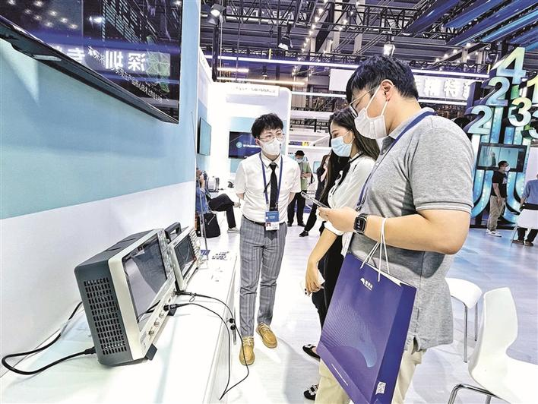
鼎阳科技展位。
“现阶段，通用电子测试测量仪器作为国家基础性和战略性新兴产业，必将迎来新一轮的高速增长契机。”企业负责人表示，很高兴能参加高交会，高交会不仅是企业对外展示的窗口，在这里还可以和各行各业交流，促进成果转化。
宝安日报记者 高山 文/图

